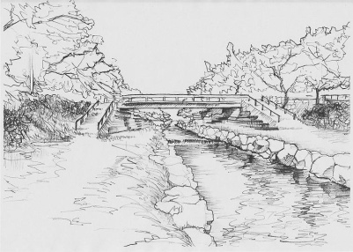

**萌 木 　２月号**

**調布市立第七中学校**

**校 長　山田　勝**

**令和７年２月２８日発行**



『学校評価アンケート』を受けて

副校長　北地　宏充

２学期末にお願いしました学校評価アンケートにご協力いただき、誠にありがとうございました。ご多用の中、貴重なご意見ご感想を頂き、皆さまにお礼申し上げます。

以下、アンケートの結果をまとめたものと、頂いた主なご意見の中でご回答できるものとを併せてお示しします。同じ意図の質問を揃え、左側に生徒、右側に保護者の集計結果を並べてあります。また、中央の「肯定的意見」は「そう思う」「ややそう思う」と回答いただいた割合です（「わからない」「無回答」は除外）。

各欄下部の()付きの割合は、昨年度の同じ項目の値です。

本人・保護者のそれぞれの主観で答えていただく設問も多く、明確なエビデンスのあるものではありませんが、多くの設問で９０％前後の肯定的な意見をいただきました。特に保護者の皆様のご意見として、昨年度と比較しても多くの方がほとんどの項目で肯定的意見の割合が上がっており、本校の教育活動に高い評価とご理解をいただけましたこと、大変嬉しく思っております。ただ、自主的な家庭学習については昨年に引き続きあまり高くない結果となってしまいました。試験期間での家庭学習の向き合い方はもちろん、普段からの家庭学習習慣の定着に向けて、引きつづき方策を検討してまいります。

|  |
| --- |
| スキー移動教室（1年） |

１月２９日(水)～３１日(金)、１年生が長野県木島平へスキー教室に行きました。天候に恵まれた３日間で、インストラクターの方々ご指導のもと、スキー経験者も未経験者も大きく上達し、大きなけがもなく実りある移動教室となりました。２日目夜の学年レクも大盛り上がりとなり、準備をしてくれたレク係に感謝の気持ちをもって全員が最終日まで完走することができました。

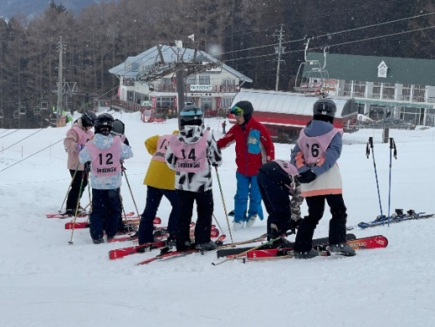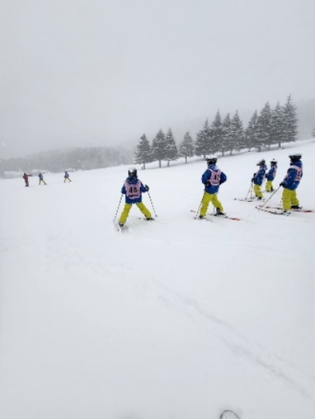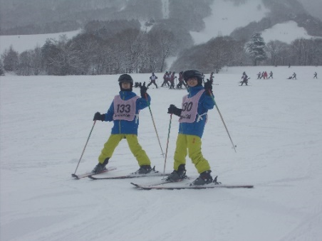

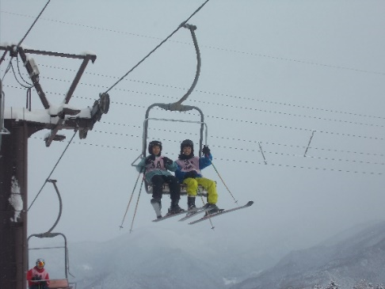

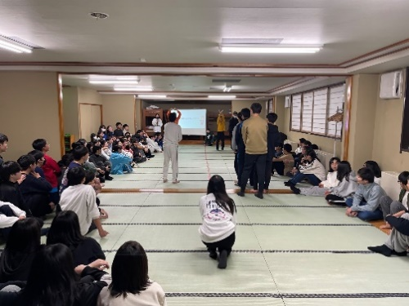

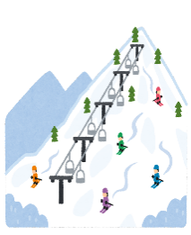



**〇×クイズ大会**

|  |
| --- |
| 校外学習（２年） |

１月３１日(金)、２年生が浅草・上野エリアへ校外学習に行きました。班ごとに行きたい場所を決め、事前学習をし、仲見世通り、浅草寺、国立科学博物館、東京国立博物館、スカイツリーなどを巡りました。皆で決めた【巡れ東京！！我らが故郷！！】をスローガンに、より東京を知り、仲間と楽しみながら学ぶことができました。班で協力して行動する中で、時間で動くことや周りに対する気遣いなど多くの気付きが得られたようです。